**SOC Lab4-1 report**

**Explanation of your firmware code：**

這次firmware code是用C完成的。一開始先將inputbuffer和outputsignal初始化，接著將inputbuffer shift一位，input存入inputbuffer[0]中，最後再for迴圈相乘累加。

*How does it execute a multiplication in assembly code*：

組合語言其實沒有乘法，它是由mv、add和一些奇怪的指令所組成的。

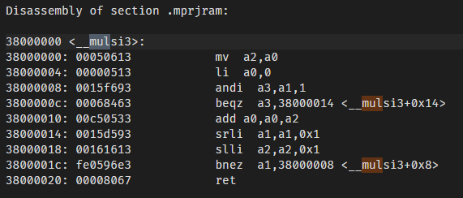

*What address allocate for user project and how many space is required to allocate to firmware code*：

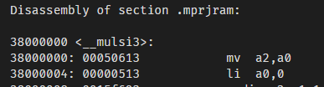

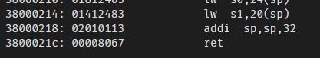

佔0x21c byte = 540 byte

**Interface between BRAM and wishbone**（沒有用FSM實現）**：**

接口：

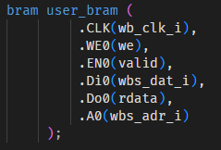

waveform：

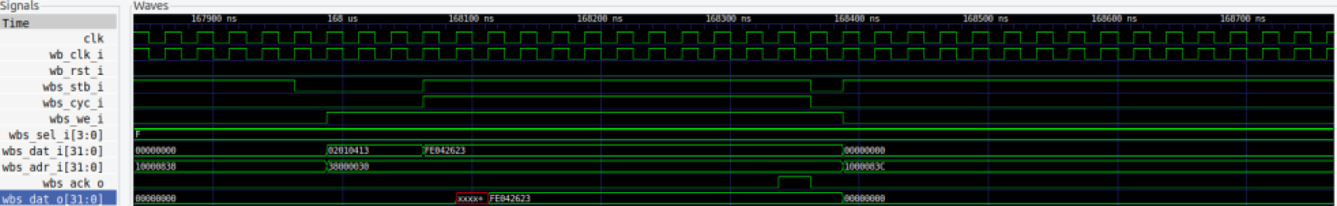**Synthesis report：**

